法学院2019年新生团组织关系转接操作指引

注意：
1、本指引参照2018年相关规定制作，如有变化，以最新通知为准。
2、由于尚未建立新的各班团支部，所以各新生团员尚不需要在现阶段发起申请转入法学院的团支部，待开学报到后，将会统一通知转入新的团支部。
3、学院团委将在新生报到入学之后统一接转团组织关系，因此省内外团员务必注意组织关系介绍信的有效期限（建议有效期写最长期限3个月）。

一、本校升学的团员组织关系转接
待开学建立好新的团支部后，从过渡团支部发起转入申请。
开学前，可先转入法学院2019年过渡团支部。

二、广东省内（非本校）团员组织关系转接
若已入驻智慧团建，团员在开学报到后自主申请转入。若未入驻智慧团建，按照【四、团员报到操作指引】完成团员报到，入驻所属团支部。
省内转入的团员，在开学报到时，需要提供团员证、团籍档案，不需要提供介绍信。
如不清楚档案内是否含有团员证或者团籍档案，新生需要自行联系原单位询问确认。

三、广东省外团员组织关系转接
凭原隶属团组织的【附件-组织关系介绍信】到计划转入的团组织报到完成团组织关系线下转接后，登陆智慧团建系统按照【四、报到操作指引】完成团员报到。
省外转入的团员，在开学报到时，需要提供团员证、团籍档案、组织关系介绍信，组织关系介绍信抬头应为“共青团中山大学委员会”，具体接收单位请写“共青团中山大学法学院委员会”

四、智慧团建团员报到操作指引：
团员在“智慧团建”系统团员移动端自行填写认证资料并提交后，所在团支部的组织管理员或运营者对其资料进行资料审核，审核通过后团员才能完成全部报到流程。
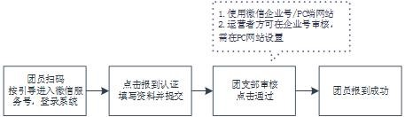
1. 扫描团员报到二维码，按页面提示进入“智慧团建”系统团员端，使用“广东青年之声˙智慧团建”账号密码（或者共青团“一号通”账号）登录，进入报到页面。没有注册账号的，需要首先完成注册后才能进入报到页面。

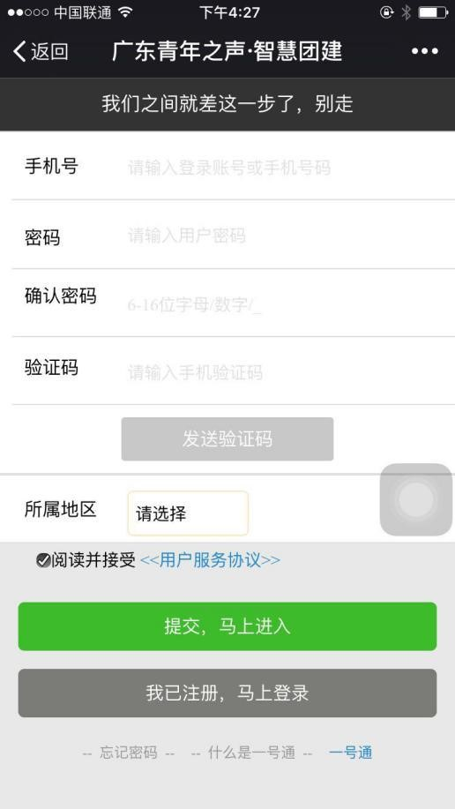
2.“点击报到认证”填写团员资料，其中带 * 号字段为必填项，系统将对团员身份信息进行实名校验，请保证资料真实性。团员提交认证资料后，若所在支部未完成审核，团员无法进行其他业务操作。
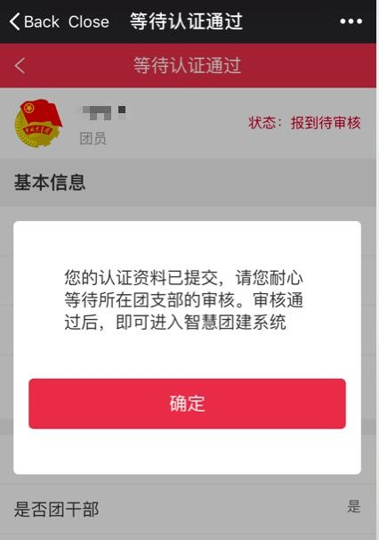
3.支部审核通过后，团员报到完成，此时可见团员移动端首页，在“认证资料”处可查看自己的团员资料，或者进行其他业务操作。

法学院团组织关系接收联系人：何老师 联系方式：020-39332303

法学院团委
2019年5月30日

